УДК 681.31-192
Ле Куанг Минь (асп. каф. ИУ6), Романовский А.С., к.т.н., доц.

Алгоритмы поиска всех путей успешного функционирования для расчёта показателей надёжности структурно-сложных систем

Для расчёта численных значений показателей надёжности, таких, например, как вероятность работоспособного состояния системы P_{c}(t), средняя наработка до отказа T_{c} для невосстанавливаемых и восстанавливаемых систем и в ряде других задач теории надёжности, самым важным этапом решения является этап получения функции работоспособного состояния (ФРС) структурно-сложных систем. А для получения функции работоспособности систем, необходимо получить все пути успешного функционирования.
На основе алгоритмов поиска путей успешного функционирования, приведенных в работах [1-3], разработан алгоритм поиска всех путей по матрице связности. Одной из наиболее трудоемких операций при выполнении данного алгоритма является операция умножения матрицы на вектор столбец. Рассмотрим этот алгоритм более детально.
Дано: матрица связности A, матрица-столбец B_{1,} соответствующая стоку, номера стока и истока. Найти все пути, ведущие из истока в сток.
- Берём столбец B₁ и проверяем, не содержит ли он дуг, начинающихся с истока. Если такие дуги есть, то выписываем их, запоминаем и заменяем в B₁ нулями. Полученный в результате такой замены столбец обозначаем B*₁.
- Полагаем k = 2.
- Находим произведение B_{k} = AB*_{k-1.} (1)
где B_{k} – матрица-столбец, полученная при (k-1)-м умножении по формуле (1); B*_{k-1} – матрица-столбец, полученная за счёт преобразования B_{k-1}.
- Проверяем: a) наличие в B_{k} путей, начинающихся с истока, и если такие пути есть, то выписываем их, запоминаем и заменяем в B_{k} нулями; b) наличие путей в B_{k}, содержащих циклы, и если такие пути есть, то заменяем их в B_{k} нулями. Полученная матрица-столбец после этих преобразований столбец обозначаем B*_{k}.
- Проверяем, не является ли столбец B*_{k} нулевым:
a) Если B*_{k} = 0, то переходим к шагу 7;
b) Если B*_{k} не равен 0, то переходим к шагу 6;
- Производим проверку условия k <= n-1:
a) Если k < n-1, то увеличиваем k на единицу и переходим к шагу 3;
b) Если k = n-1, то переходим к шагу 7.
- Рассматриваем список полученных путей и производим замену дуг и вершин каждого пути элементами типа x_{i}, в результате чего получаем список элементарных конъюнкций. Записываем логическую сумму конъюнкций, которая будет представлять собой ФРС (при наличии в системе одного стока). Полученная функция алгебры логики (ФАЛ) будет записана в дизъюнктивно нормальной форме (ДНФ), в которой каждая элементарная конъюнкция соответствует определённому пути, имеющемуся в графе СЛС, следовательно, и в структурной схеме системы.
Для полносвязанного графа можно доказать количество путей между двумя вершинами графа n вершин является:
$N(n)=A_{n−2}^{0}+A_{n−2}^{1}+A_{n−2}^{2}+\text{.}\text{.}\text{.}\text{.}+A_{n−2}^{n−3}+A_{n−2}^{n−2} (2)$ Где N – Количество путей между двумя вершинами;
n – Размер графа (количество вершин в графе);
Так как A^{i}_{n-2} – не что иной, как количество всех путей, проходящих кроме вершины исток и сток еще i других вершин. То есть все пути, проходящие через i+2 вершин графа, из которых 2 вершины истока и стока. Для полносвязанного графа очевидно количество таких путей равно числу размещения i вершин из n-2 вершин (i с 0 по n-2). По работе [4] имеем:

$A_{n−2}^{i}=\frac{(n−2)!}{(n−2−i)!} (3)$Следует отметить, что с увеличением размера графа функция N(n) резко увеличивается, так как N(n) пропорционально (n-2)!: ( N(4) = 5; N(5) = 15; N(6) = 65; N(7) = 326; N(8) = 1957 …)
Моделировать приведенный алгоритм поиска всех путей между двумя вершинами не эффективно, потому что надо выполнять ряд операций умножения (шаг 3) и проверять B_{k}, B_{k}* (4-й и 5-й шаги), но поскольку элементы матрицы B_{k}, B_{k}* являются переменными строчками, следует значительно снизиться эффективности при его реализации. Исходя из этой недостатки, была поставлена задача: разработать алгоритм и написать программу поиска всех путей между двумя вершинами графа. Эта задача значительно отличается от других известных задач по графам, потому что в теории графов обычно ставиться задача поиска кратчайшего пути, поиска оптимального пути, или поиска путей включающих все вершины и также поиска полных контуров (циклов).
Нахождение всех элементарных путей (маршрутов) из одной вершины в другую возможно путем рассмотрения всех возможных переходов из любой вершины графа в любую другую, которая ранее не встречалась ни в одном из маршрутов.
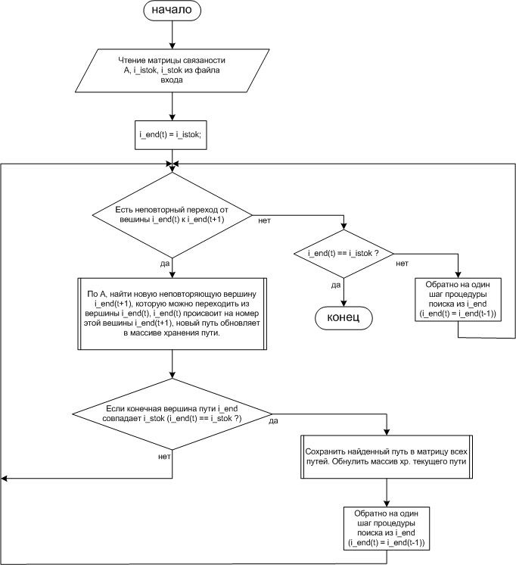

Рис. 1. Алгоритм программы поиска всех путей от одной вершины
(i_istok) к другой вершине (i_stok) графа.
Разработан алгоритм с методом «поиска по глубине», то есть сначала из начальной вершины графа (истока) находим путь к другой вершине (к которой существует переход из данной вершины). Из этой вершины дальше находим путь до конечной вершины (сток). При нахождении маршрут до конечной вершины необходимо запомнить этот маршрут и находить по другим ветвлениям с предыдущей вершиной. Если не находим маршрут до конечной вершины, то необходимо находить по другим ветвлениям с предпоследней вершины.
На основе данного алгоритма, была разработана программа поиска всех путей, использующая метод рекурсивного программирования на основе языка программирования С++.
По сравнению эффективности при моделированиях двух приведенных алгоритмов, оказались в обоих алгоритмах количество операций пропорционально квадратичной степени размера матрицы связности, а для второго алгоритма простота при реализации и более эффективно используются ресурсы вычислительных систем.

СПИСОК ЛИТЕРАТУРЫ:
- Бабкин А.И. «Определение работоспособности сложных систем» // М.: МГТУ 1987 г.
- Курочкин Ю.А., Смирнов А.С., Степанов В.А. «Надежность и диагностирование цифровых устройств и систем» // СПб.: СПбГТУ 1993 г.
- Рябинин И.А., Парфенов Ю.М. «Надежность, живучесть и безопасность корабельных электроэнергетических систем» // СПб.: ВМА 1997 г.
- Зарубин В.С. «Теория вероятностей» //М.: МГТУ 2004 г.

